Bước 1 — Xác định Entity, Attribute, PK
Entity | Attribute cần lưu | Khóa chính (PK) đề xuất
HOC_VIEN | MaHV, HoTen, NgaySinh | MaHV
KHOA_HOC | MaKH, TenKH, SoTietHoc | MaKH
DANG_KY | MaHV_FK, MaKH_FK, DiemSo | (MaHV_FK, MaKH_FK)

Bước 2:
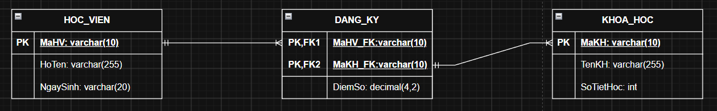

Bước 3:
MaHV | MaKH | TenKH | DiemSo
HV01 | KH01 | Nhập môn Lập trình | 8.5
HV01 | KH02 | Thiết kế CSDL | 9.0
HV02 | KH01 | Nhập môn Lập trình | 7.0

Cột TenKH vi phạm dạng chuẩn 2NF
Vì TenKH chỉ phụ thuộc vào MaKH chứ không phụ thuộc vào toàn bộ khóa kép (MaHV, MaKH)
Cách tách:
Tách TenKH sang bảng KHOA_HỌC, còn bảng DANG_KY chỉ lưu (MaHV, MaKH_FK, DiemSo). Khi đó điểm số phụ thuộc vào khóa ghép (MaHV, MaKH_FK)
Bảng HOC_VIEN:
MaHV | TenHV
HV01 | Nguyễn Văn A
HV01 | Trần Thị B
HV02 | Lê Văn C

Bảng DANG_KY:
MaHV | MaKH | DiemSo
HV01 | KH01 | 8.5
HV01 | KH02 | 9.0
HV02 | KH01 | 7.0

Bảng KHOA_HOC:
MaKH | TenKH | SoTienHoc
KH01 | Nhập môn Lập trình | 25
KH02 | Thiết kế CSDL | 30

